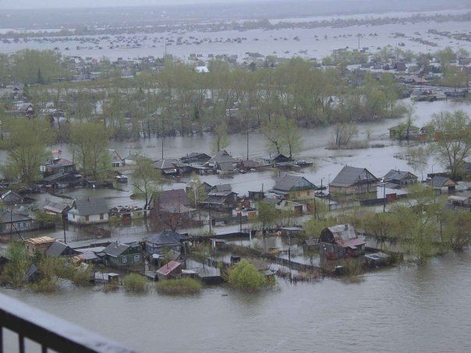
ПАМЯТКА НАСЕЛЕНИЮ
О ПОВЕДЕНИИ ВО ВРЕМЯ ПАВОДКА

ВНИМАНИЕ! Необходимо знать, что:
1. О возможном паводковом затоплении население оповещается через сеть радио- и телевизионного вещания. В сообщении о наводнении указываются ожидаемое время затопления, границы затапливаемой территории, рекомендации о действиях по защите населения и имущества тех или иных населенных пунктов при наводнении, а так же порядок эвакуации.
2. При эвакуации из дома необходимо взять с собой документы, ценности, вещи первой необходимости, запас питьевой воды и продукты питания на 2-3 суток.
3. Перед тем, как покинуть дом, квартиру, необходимо выключить электричество и газ, плотно закрыть окна, двери, вентиляционные и другие отверстия в здании.
4. Необходимо обозначить своё местоположение. В светлое время суток это достигается вывешиванием на высоком месте белого или цветного полотенца, а в ночное время - подачей световых сигналов. До прибытия помощи оказавшимся в зоне затопления следует оставаться на верхних этажах и крышах зданий, деревьев, других возвышенных местах. В безопасных местах находиться до тех пор, пока не спадет вода.
5. Для самоэвакуации можно использовать лодки, катера, плоты из бревен и других подручных материалов. При наводнении не следует продолжать движение в автомобиле, на мотоцикле, бушующий поток воды способен их опрокинуть.
6. После спада воды следует остерегаться порванных и повисших электрических проводов, категорически запрещается использовать продукты питания, попавшие в воду и употреблять воду без соответствующей санитарной проверки. Имеющиеся колодцы с питьевой водой - осушить путем выкачивания из них загрязненной воды.
7. Перед входом в жилище после наводнения необходимо соблюдать меры предосторожности: предварительно открываются двери и окна для проветривания, а до этого нельзя пользоваться открытым огнем (возможна взрывоопасная концентрация газов), запрещается включать освещение и другие электропотребители до проверки исправности электрических сетей.

